# Voorbeeld van plan van aanpak door leider, verstuurd naar deelnemer

**Kinderwerk Malawi 117 - Rukuru**

Hieronder vind je een uitleg per onderdeel. Het is gewenst dat deze onderdelen regelmatig terugkomen, maar de invulling hiervan is geheel vrij aan jullie.  
Helemaal onderaan vind je een online plan van aanpak, die je kunt gebruiken.  
**inleverdatum: 28 juni**

De groepsleider is het aanspreekpunt per groepje, maar er wordt van elke deelnemer verwacht, dat hij/zij zijn/haar steentje bijdraagt. Focus je op jouw eigen talent en benut die om de kinderwerkdag uit te werken. Wees creatief en houd het simpel.   
  
**Welkom/Voorstellen**Elke dag zullen er (vaak) andere deelnemers de kinderwerkdag draaien en daarom beginnen we met een welkom/voorstelrondje.   
Gebruik je naam in combinatie met een ondersteuning. Dit kan een voorwerp, geluid, afbeelding, beweging o.i.d. zijn.

**Gebed**Omdat we tijdens het kinderwerk over de liefde van God vertellen, is het belangrijk om een moment te gebruiken voor gebed.   
  
**Cultuur**Het is belangrijk om van elkaar te leren en op zoek te gaan naar overeenkomsten in een cultuur. Daarom is het gaaf om te vertellen over Nederland en typische dingen te benoemen en te laten zien. Denk hierbij aan onderwerpen als: koningshuis, huisdieren, seizoenen, eten/drinken, huizen, geografisch en alles wat je nog meer kunt vinden.  
Bij een aantal onderwerpen is het leuk om de overeenkomst te zoeken met Malawi. Denk maar aan eten, drinken, het weer, feestdagen etc.

**Bijbelverhaal**Passend bij het onderwerp ‘God is liefde’ wordt er een Bijbelverhaal verteld. Vertellen kun je erg vrij interpreteren, aangezien er vele manieren van vertellen zijn. Actief verhalen vertellen kan ondersteund worden door een toneelstukje van deelnemers, deelnemers en kinderen kunnen het verhaal ondersteunen met gebaren/geluiden/bewegingen tijdens het vertellen, maar ook simpel ondersteund met platen/voorwerpen/geluiden.  
Het verhaal moet op kinderniveau zijn en zoek het dus voornamelijk in Engelse kinderbijbels.   
*!! Tolk: voor tolk moet ook een versie aanwezig zijn en houd er tijdens het vertellen rekening mee, dat er steeds één zin wordt voorgelezen met een pauze voor het vertalen van de tolk !!*

**Verwerking**De verwerking van het verhaal kun je ook op meerdere manieren invullen.  
Knutselen is vaak erg populair, maar de verwerking kan ook op een sportieve manier worden ingevuld met een spel of sport.  
Let er op dat de knutselwerkjes niet te ingewikkeld moeten zijn en het materiaal gemakkelijk vervoerd moet kunnen worden.  
**Benodigdheden voor 100 kinderen**  
Mocht je iets willen uitdelen (sticker o.i.d.), dan moet er ruim voldoende zijn voor iedereen. We kunnen geen onderscheid maken, aangezien dit voor onrust in Rukuru zorgt.

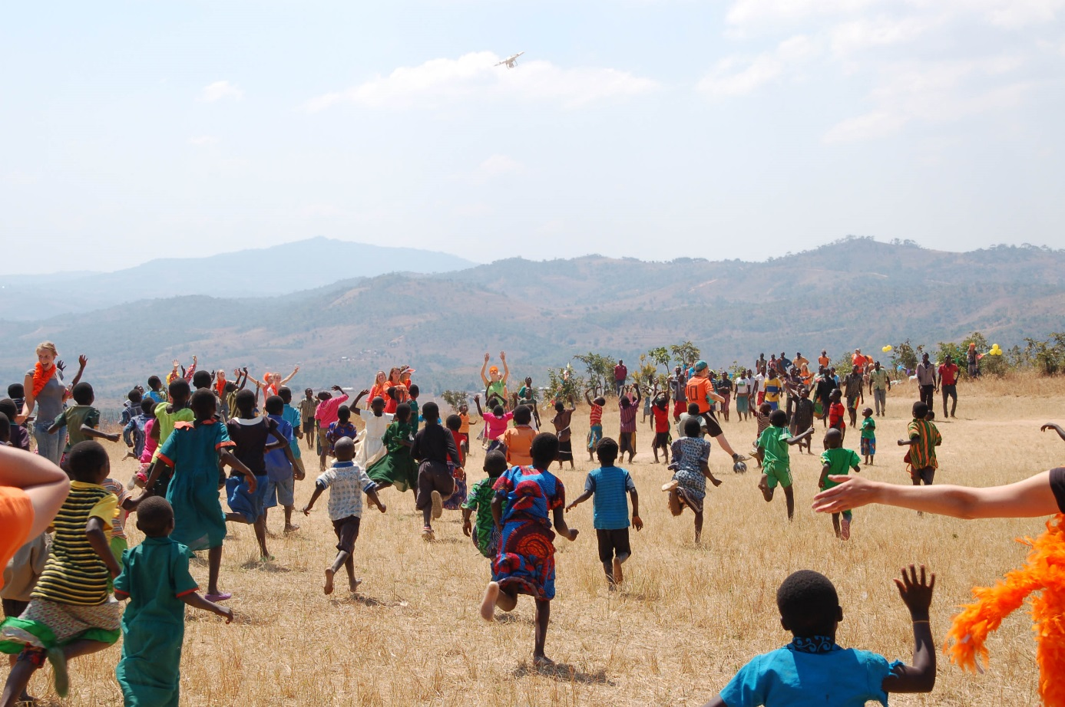**Spel**Ter afsluiting of verwerking is een spel erg leuk. Je kunt gemakkelijk spellen aanleren, door het eerst even voor te doen of door de tolk te laten uitleggen. Denk hierbij ook aan mogelijke materialen.  
  
**Zingen**We zijn in een Engelstalig land, maar dat wil niet zeggen dat alle kinderen Engels spreken of lezen. Zelfs Nederlandse (simpele) liedjes kunnen worden aangeleerd. Het is handig om hele simpele liedjes te kiezen, die we dagelijks kunnen herhalen, zodat kinderen aan het einde de liedjes echt kennen en niet elke dag een nieuwe hoeven leren.  
Mocht het mogelijk zijn, dan kun je eventueel de songtekst op een groot vel meenemen, zodat we die kunnen achterlaten.  
Muziek ondersteunen met bijpassende gebaren is een must en zorgt voor extra sfeer.

*Eindfeest in Malawi 2015*

# Voorbeeld van plan van aanpak door groepsleider teruggestuurd naar leider van het kinderprogramma

**Plan van aanpak kinderwerkdag in Malawi**

**Namen: xxx  
Groepsleider: xxx**

**Onze ideeën bij de vaste onderdelen tijdens een kinderwerkdag:  
1. Onszelf voorstellen:**We stellen ons zelf per naam voor, maakt niet uit wie of wat begint.

**2. Cultuur:   
*Bedenk een onderwerp wat met Nederland te maken heeft en waar mogelijk te koppelen is aan Malawi en de gebruiken/cultuur.***Wij gaan het over de 4 seizoenen van het jaar hebben.   
We hebben nu wat plaatjes hieronder geplakt, als het mee zit worden dat nog eigen foto’s.

**3. Bijbelverhaal:  
*Visueel ondersteund door: platen – toneelstuk door deelnemers – uitspelen met kinderen – ondersteund met geluiden/voorwerpen etc.***Het bijbel verhaal wordt ‘zacheus’ Het verhaal staat hierbij in het Engels.

**4. Verwerking van het verhaal  
*knutselwerkje – spel – sport - toneel***Wij hebben een kleurplaat voor de kinderen.

***5. Zingen:***Hoofd, schouders, knie en teen.

If you’re happy.

Tsjoe Tsjoe wa.

***6. Gebed:***Doet iemand die goed engels kan.

***7. Spel***Gewoon een beetje voetballen ofsoo.

***8. Aanvullingen***

### Zacchaeus the Tax Collector

Jesus entered Jericho and was passing through. A man was there by the name of Zacchaeus;   
he was a chief tax collector and was wealthy.   
He wanted to see who Jesus was,   
but because he was short he could not see over the crowd.  
So he ran ahead and climbed a (sycamore-fig) tree to see him,   
since Jesus was coming that way.

When Jesus reached the spot, he looked up and said to him,  
“Zacchaeus, come down immediately.   
I must stay at your house today.” So he came down at once and welcomed him gladly.

All the people saw this and began to mutter,  
“He has gone to be the guest of a sinner.”

But Zacchaeus stood up and said to the Lord,  
“Look, Lord!   
Here and now I give half of my possessions to the poor,   
and if I have cheated anybody out of anything,   
I will pay back four times the amount.”

Jesus said to him,   
“Today salvation has come to this house,  
because this man, too, is a son of Abraham. For the Son of Man came to seek and to save the lost.”   
  
<http://bijbelidee.nl/bestanden/files/Bijbelwerk/Het%20leven%20van%20Jezus%203/114%20Zacheus%20de%20tollenaar%20-%20288%20ond.pdf>   
misschien kunnen we iets met de plaatjes?

The four seasons — winter, spring, summer, autumn/ fall —

[Winter](https://www.livescience.com/25124-winter.html) is the coldest season of the year. Some areas may experience snow or ice, while others see only cold rain. Animals find ways to warm themselves, and may have changed their appearance to adapt.

In the [spring](https://www.livescience.com/24728-spring.html) the weather is warmer. Animals wake or return from warmer climates, often with newborns. Spring is the time when many plants and flowers begin to grow

Advertisement

In the [summer](https://www.livescience.com/24592-summer.html), temperatures may increase to their hottest of the year.

In the [autumn](https://www.livescience.com/24476-autumn.html), or fall, temperatures cool again. One of its main features is the shedding of leaves from trees. Animals might prepare themselves for the upcoming cold weather, storing food or traveling to warmer regions.

[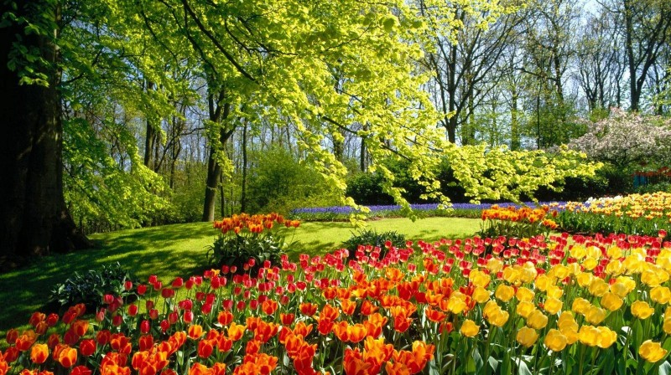](https://www.google.nl/url?sa=i&rct=j&q=&esrc=s&source=images&cd=&cad=rja&uact=8&ved=0ahUKEwj54-C5ndfUAhVQKVAKHc2mA60QjRwIBw&url=https://sites.google.com/site/muzodoelen/1ste-graad/beschouwen/1---03-de-eigenheid-van-de-muzische-expressievorm-aanvoelen-begrijpen-en-waarderen&psig=AFQjCNGk6RG-kakJgnbj_vr9OCWiy8gwfQ&ust=1498419405267764)

[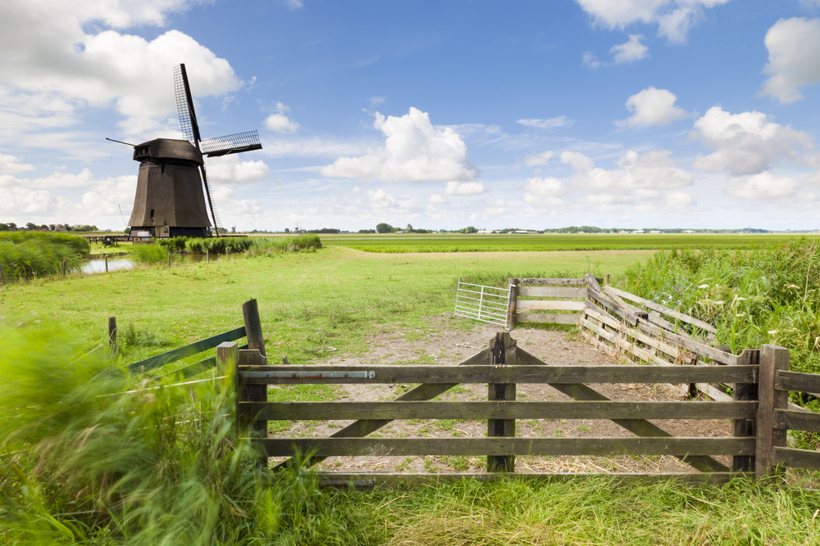](http://www.google.nl/url?sa=i&rct=j&q=&esrc=s&source=images&cd=&cad=rja&uact=8&ved=0ahUKEwjugPuzmtfUAhVPJ1AKHWEWCGkQjRwIBw&url=http://nieuws.weeronline.nl/een-koude-lente-een-warme-zomer/&psig=AFQjCNGut1nQ7PwE4YmZBs9HhNgiCDO7Ug&ust=1498418518297017)

[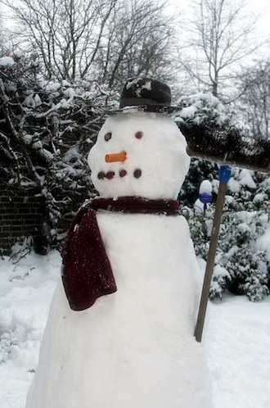](http://www.google.nl/url?sa=i&rct=j&q=&esrc=s&source=images&cd=&cad=rja&uact=8&ved=0ahUKEwil_9SDnNfUAhUJJFAKHRgnA6EQjRwIBw&url=http://www.dutchmarq.nl/levert-jullie-marketingteam-ijskoude-sales-leads-of-warme-leads/&psig=AFQjCNFYbNfCEr6Lqy3Y4-1LS2_vPQyiTA&ust=1498419004510953)

[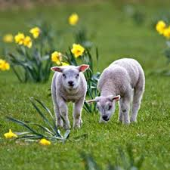](http://www.google.nl/url?sa=i&rct=j&q=&esrc=s&source=images&cd=&cad=rja&uact=8&ved=0ahUKEwjDt7PomtfUAhXHalAKHYUED38QjRwIBw&url=http://zussenbloggenover.blogspot.nl/2015/03/lente-knutsels.html&psig=AFQjCNGetNruTIMICcdR8a7cwQJ6lGSXlQ&ust=1498418695540326)

[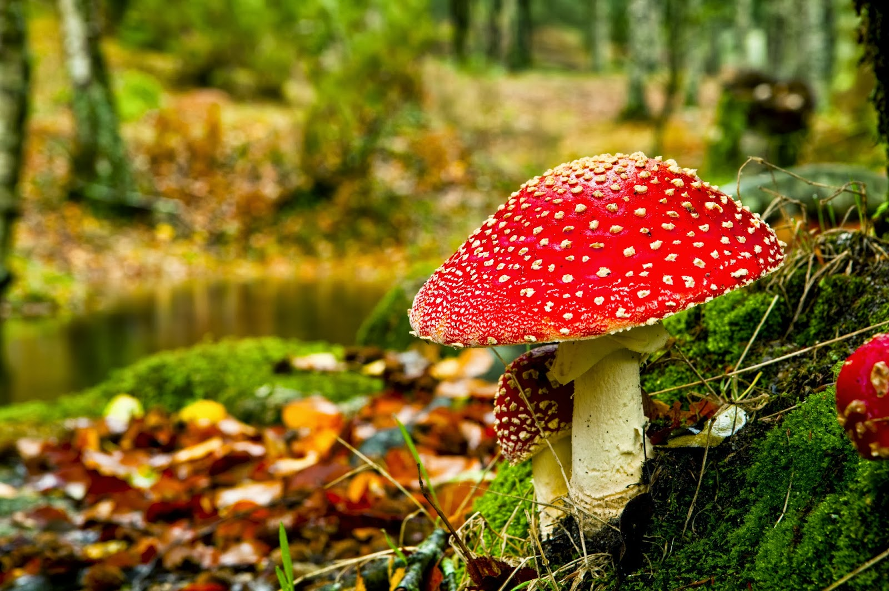](http://www.google.nl/url?sa=i&rct=j&q=&esrc=s&source=images&cd=&cad=rja&uact=8&ved=0ahUKEwiM2fGNm9fUAhVQElAKHenqDeIQjRwIBw&url=http://www.ichthusbaflo.nl/groepen/groep-1-2/thema-herfst&psig=AFQjCNHIBttkdsh7odI3aSHrH5ROhW8_jA&ust=1498418752541468)

[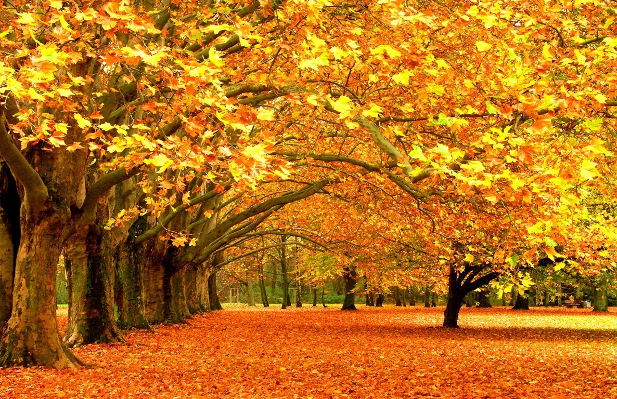](https://www.google.nl/url?sa=i&rct=j&q=&esrc=s&source=images&cd=&cad=rja&uact=8&ved=0ahUKEwiwotLIm9fUAhXHLVAKHRPqC7sQjRwIBw&url=https://www.bikeshop.nl/nieuws/fietsen-de-herfst-how&psig=AFQjCNHIBttkdsh7odI3aSHrH5ROhW8_jA&ust=1498418752541468)

[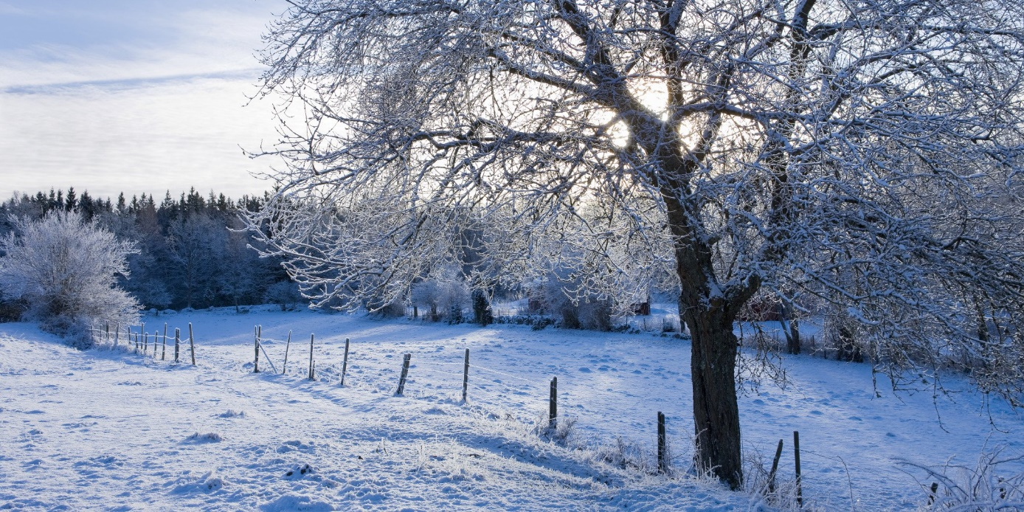](http://www.google.nl/url?sa=i&rct=j&q=&esrc=s&source=images&cd=&cad=rja&uact=8&ved=0ahUKEwjT86nkm9fUAhWSLlAKHXIiC98QjRwIBw&url=http://www.hercampus.com/school/uwindsor/winter-bucket-list&psig=AFQjCNEAWPV6BFK_dUiibcPVtAr0VuJdUQ&ust=1498418950982836)

[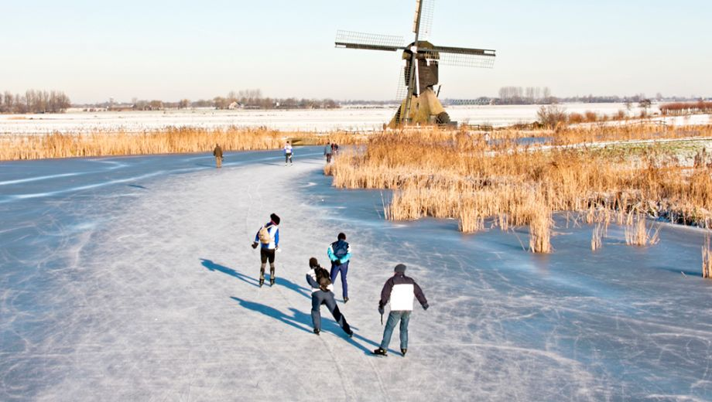](https://www.google.nl/url?sa=i&rct=j&q=&esrc=s&source=images&cd=&cad=rja&uact=8&ved=0ahUKEwi__by8nNfUAhWFh7QKHZtUAYoQjRwIBw&url=https://www.plusonline.nl/outdoor-op-avontuur/waar-kan-je-als-eerste-schaatsen-op-natuurijs&psig=AFQjCNHBsdVPNmpBvPDIdLsNsGaUqG39aw&ust=1498419145835390)